“Halo”博客系统
1组软件设计说明
版本：1.0

编写: Halo小组1组

校对: 刘 帅

审核: 刘 帅

批准: 冯 憬 天

西北工业大学－Halo小组
2020年6月
目 录
1 概述 4
1.1 文档标识 4
1.2 项目概述 4
2 功能设计 5
3 流程设计 6
4 数据流图 7
4.1 注册 7
4.2 登录 8
4.3 查看个人资料 8
4.4 修改头像 9
4.5 修改个人资料 9
4.6 修改密码 9
4.7 退出登录 10
5 数据字典 11
5.1 数据项字典 11
5.1.1 用户数据项 11
5.1.2 图片数据项 11
5.2 数据流字典 12
6 状态转换图 13
7 界面设计 14
7.1 登录页面设计 14
7.2 注册（安装）页面设计 15
7.3 主页设计 15
7.4 个人资料页面设计 16
8 数据库设计 17
8.1 概念结构设计 17
8.2 逻辑结构设计 17
9 接口设计 18
9.1 注册模块 18
9.2 登录模块 18
9.3 查看个人资料模块 18
9.4 修改头像 19
9.5 修改个人资料 19
9.6 修改密码 19
9.7 退出登录 20
9 算法设计 21

1 概述

1.1 文档标识
中文名称：《1组软件设计说明》。
英文名称：“Group 1 Software Design Description”。
文档版本：“1.0”。
文档编号：“NPU-HALO-G1SDD-1.0(E)”。

1.2 项目概述
本文档适用于“Halo”博客项目的开发过程。随着互联网的普及，越来越多的人愿意在互联网上分享自己的生活经历和一些思想心得，而分享的平台就是各种博客。本项目的目的是实现一款名为“Halo”的现代化个人独立博客系统，希望能给广大热爱写博客的人多提供一个选择。

2 功能设计
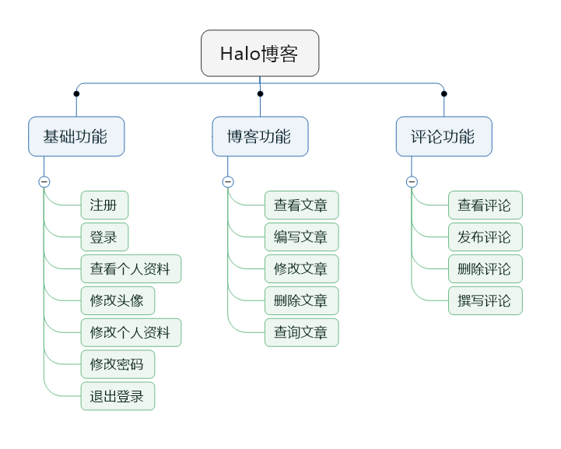

3 流程设计
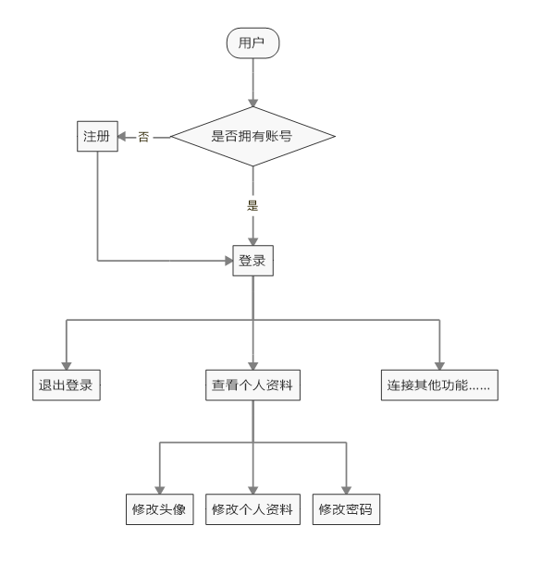

4 数据流图

4.1 注册
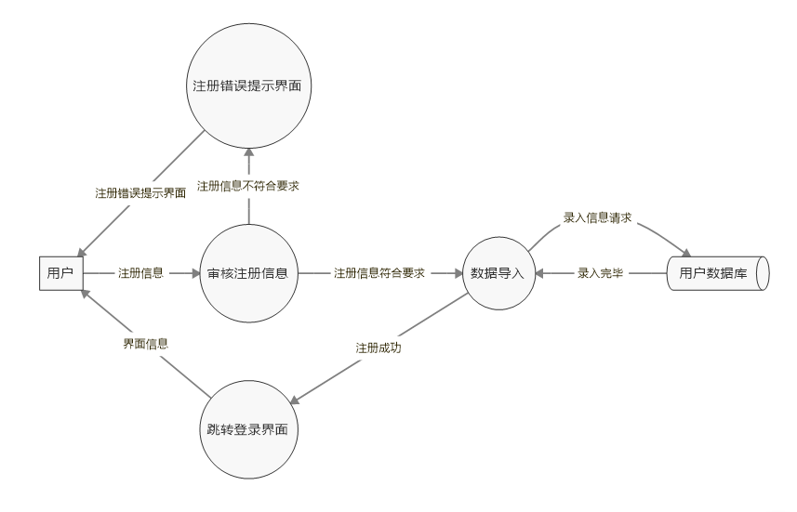

4.2 登录
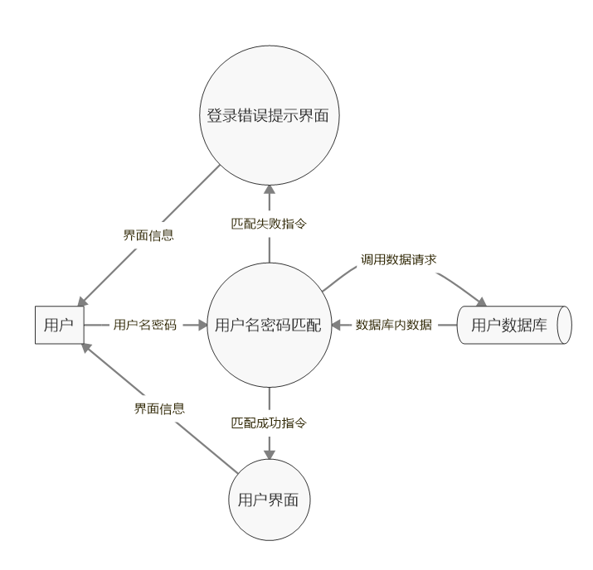

4.3 查看个人资料
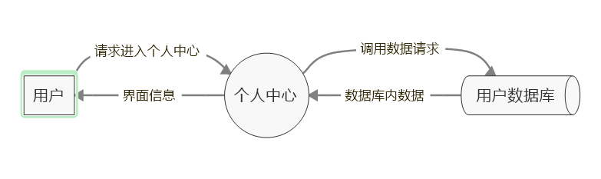

4.4 修改头像
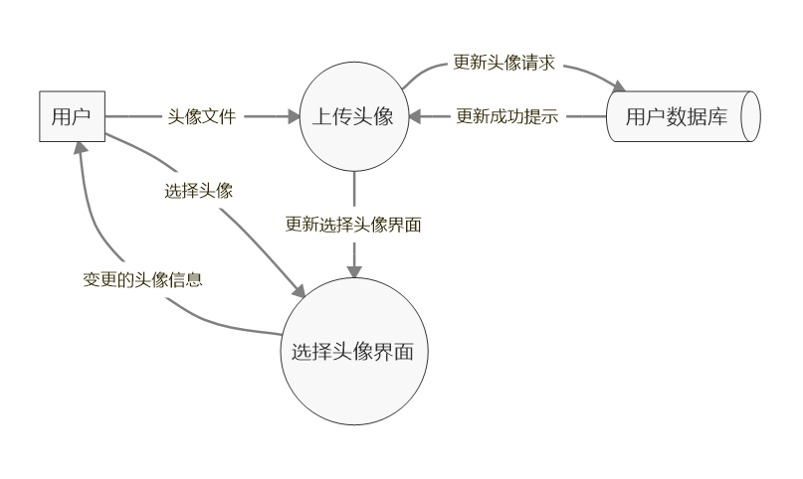

4.5 修改个人资料
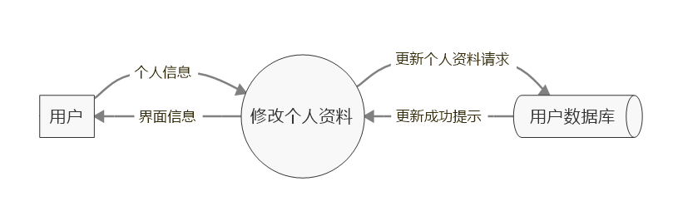

4.6 修改密码
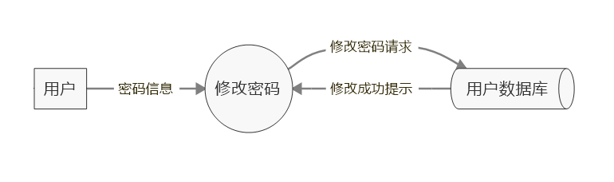

4.7 退出登录
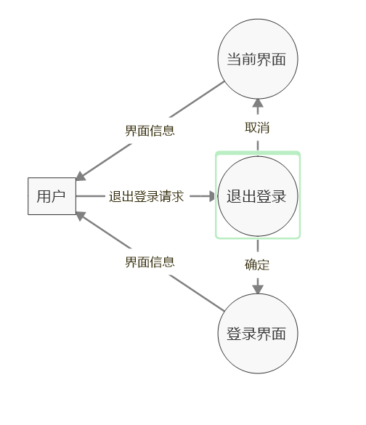

5.数据字典

5.1数据项字典
5.1.1用户数据项
编号 | 数据元素名 | 类长 | 备注
E01 | 用户ID | INT（） | 主键
E02 | 用户创建时间 | DATETIME
E03 | 用户是否删除 | TINYINT（1）
E04 | 用户更新时间 | DATETIME
E05 | 用户头像 | CHAR（255）
E06 | 用户描述 | CHAR（255）
E07 | 用户电子邮件 | CHAR（255）
E08 | 用户失效时间 | DATETIME
E09 | 用户昵称 | CHAR（255）
E10 | 用户密码 | CHAR（255）
E11 | 用户名 | CHAR（255）
5.1.2图片数据项
编号 | 数据元素名 | 类长 | 备注
E12 | 图片ID | INT（） | 主键
E13 | 图片创建时间 | DATETIME
E14 | 图片是否删除 | TINYINT（1）
E15 | 图片上传时间 | DATETIME
E16 | 图片描述 | CHAR（255）
E17 | 图片位置 | CHAR（255）
E18 | 图片名 | CHAR（255）
E19 | 拍摄时间 | DATETIME
E20 | 拍摄人 | CHAR（255）
E21 | 略缩图 | CHAR（255）
E22 | 图片URL | CHAR（255）

5.2数据流字典
编号 | 数据流名 | 组成
L01 | 注册信息 | E02+E07+E09+E10+E11
L02 | 登录信息 | E07+E10+E11
L03 | 个人资料信息 | E02+E05+E06+E07+E09+E10+E11

6.状态转换图

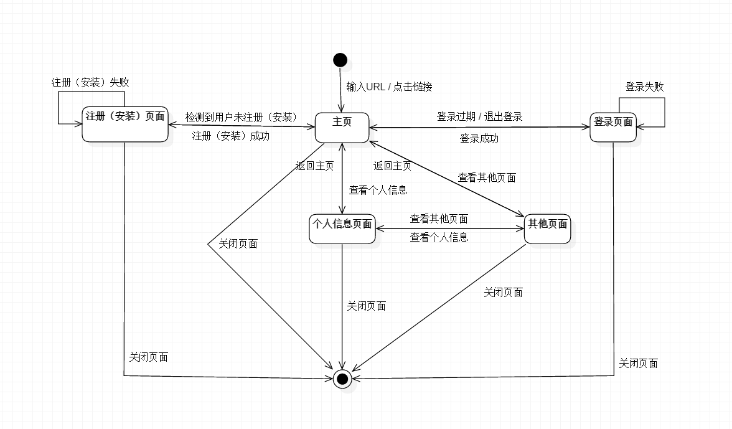

7.界面设计

7.1 登录页面设计
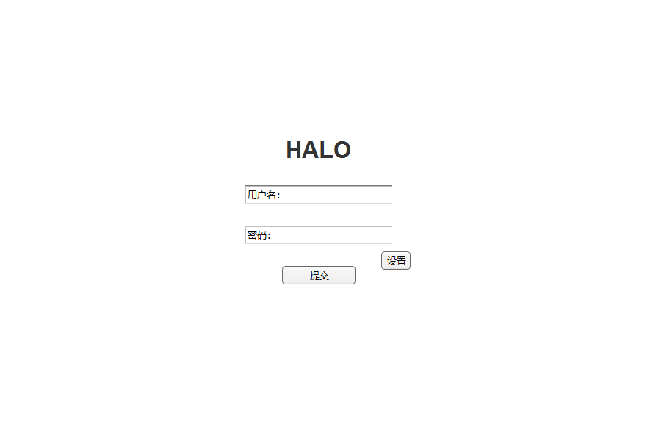

7.2注册（安装）页面设计
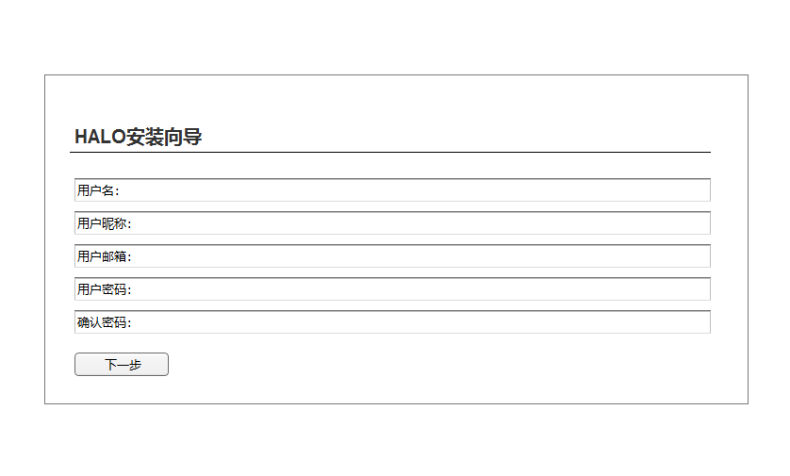

7.3主页设计
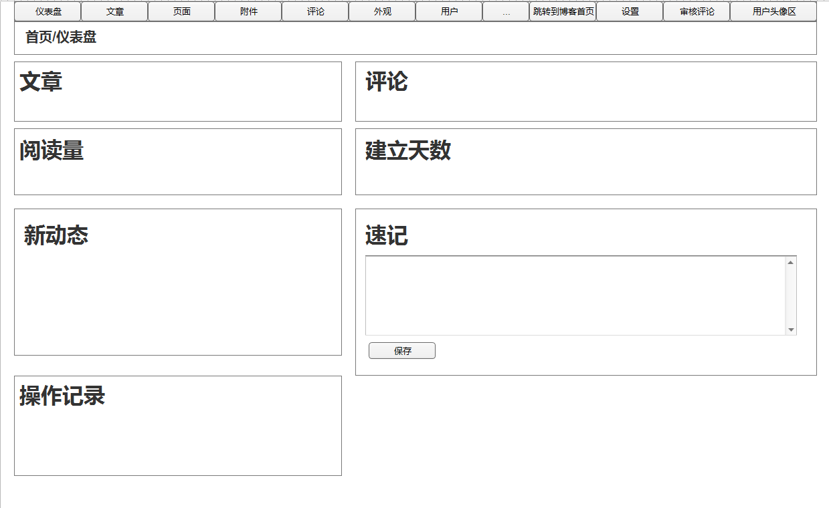

7.4个人资料页面设计
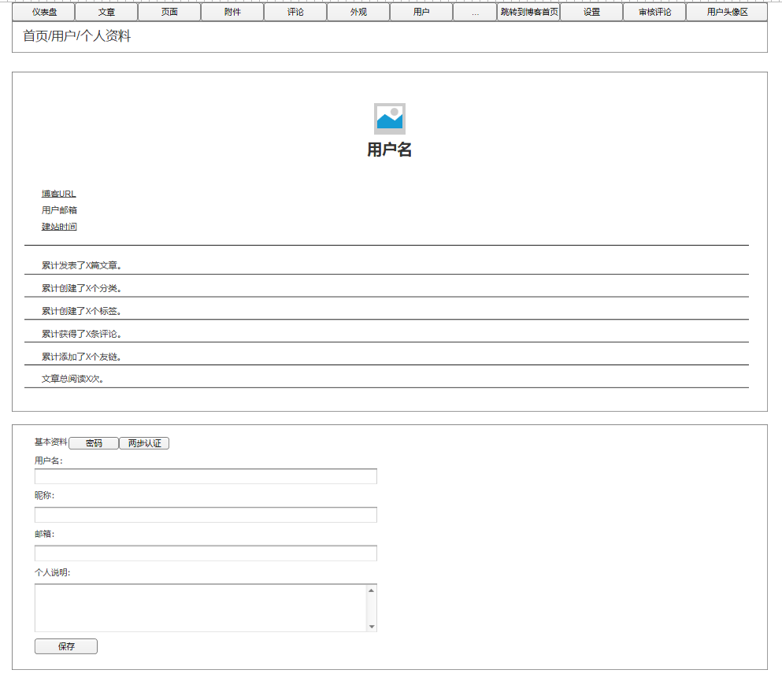

8.数据库设计

8.1概念结构设计
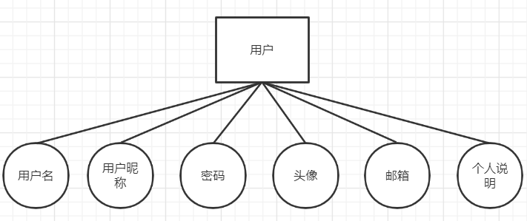

8.2逻辑结构设计
表user
字段名 | 数据类型 | 描述 | 备注
UserID | int | 用户名，唯一标识 | 主键，非空
UserName | varchar | 用户昵称 | 非空
UserPassword | varchar | 用户密码 | 非空
UserProfile | varchar | 用户头像
UserEMail | varchar | 用户个人邮箱 | 非空
UserDescription | varchar | 用户个人说明

9.接口设计

9.1注册模块
输入：用户名，用户昵称，邮箱，密码
输出：框图结果数据显示
上层模块：Halo系统主模块
下层模块：数据库模块

9.2登录模块
输入：用户名，密码
输出：框图结果数据显示
上层模块：Halo系统主模块
下层模块：数据库模块，查看个人资料模块

9.3查看个人资料模块
输入：用户输入信息
输出：框图结果数据显示
上层模块：登录模块
下层模块：数据库模块，数据显示模块

9.4修改头像
输入：图片文件
输出：框图结果数据显示
上层模块：查看个人资料模块
下层模块：数据库模块

9.5修改个人资料
输入：用户输入信息
输出：框图结果数据显示
上层模块：查看个人资料模块
下层模块：数据库模块

9.6修改密码
输入：用户输入信息
输出：框图结果数据显示
上层模块：查看个人资料模块
下层模块：数据库模块

9.7退出登录
输入：用户输入信息
输出：框图结果数据显示
上层模块：登录模块
下层模块：登录模块

10.算法设计
无

